1. ¿ Que metodologuia utilizaron ¿
   1. Cascada : esta metadologuia enseña el diseño agil en cual podemos regresar ala face anterior con suma facilidad.
   2. 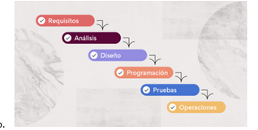
      1. Lista de requirimirntos
         1. Mi cliente necesita saber la cantidad de producto ( botrllas ) que hay en bodega.
         2. Mi cliente necesita saber cuantos de sus clientes llegan mensual mente.
         3. Ganancias mensuales de ventas.
         4. Facturacion ala hora de vender producto.
         5. Que se guarde en PDF dicha factura.
         6. Y eso y lo otro.
      2. Analisis
         1. En que lenguaje: Mi cliente sele desarrolle en el lenguaje C++.
         2. Precio : tendre un total de Q27,000.oo.
         3. TIEMPO : llevara un total de 45 dias hábiles, trabajndo 8 horas diarias trabajando de lunes a viernes.
         4. El cliente solicita en PYTHON pero lo hare en PSINT.
      3. Diseño

1. Formulario para solicitar el nit y datos del clientes del dueñodela aceitera.

2. Reporte de ventas mensuales:

3. Diseño dela factura.

2 ¿Que diseño utilizaron

